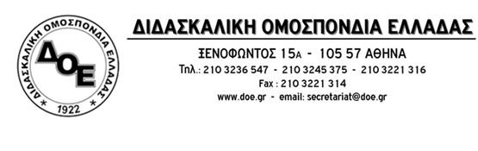
Αρ. Πρωτ. 532 | Αθήνα 3/4/2020  Προς  Τους Συλλόγους Εκπαιδευτικών Π.Ε.

Θέμα: 7^{η} Απριλίου, παγκόσμια ημέρα υγείας. Όλοι στο πλευρό των εργαζομένων στις Δημόσιες Δομές Υγείας

Το Δ.Σ. της ΔΟΕ, με αφορμή την 7η Απριλίου, παγκόσμια ημέρα υγείας, χαιρετίζει όλο το ιατρικό και νοσηλευτικό προσωπικό, που καταβάλλει υπεράνθρωπες προσπάθειες για να περιθάλψει τους ασθενείς και να προστατέψει τη δημόσια υγεία.
Στο πλαίσιο την αλληλεγγύης και του κοινού αγώνα όλων των εργαζομένων για τα μεγάλα προβλήματα στο χώρο της Υγείας, συμπαραστεκόμαστε, εκτός από την έμπρακτη οικονομική στήριξη της Δ.Ο.Ε. με 100.000 ευρώ για αγορά υγειονομικού υλικού, στον αγώνα των εργαζομένων στις Δημόσιες Δομές Υγείας, διεκδικώντας μαζί τους:
- Μαζικές προσλήψεις μόνιμων γιατρών, νοσηλευτών και λοιπού υγειονομικού προσωπικού, άμεσα.
- Κλίνες, κλινικές, κρεβάτια Μ.Ε.Θ., εξοπλισμοί εργαστηρίων και του προσωπικού του ιδιωτικού τομέα περίθαλψης να αξιοποιηθούν με βάση την υγεία και το συμφέρον του κοινωνικού συνόλου από το Εθνικό Σύστημα Υγείας με απόφαση της Κυβέρνησης.
- Μέτρα Ατομικής Προστασίας (Μ.Α.Π.) για την κάλυψη όλων των εργαζομένων στις Δημόσιες Δομές Υγείας.

ΔΥΝΑΜΩΝΟΥΜΕ ΤΗ ΦΩΝΗ ΤΗΣ ΔΙΕΚΔΙΚΗΣΗΣ ΓΙΑ ΜΕΤΡΑ
ΠΡΟΣΤΑΣΙΑΣ ΓΙΑ ΤΗΝ ΥΓΕΙΑ ΤΟΥ ΛΑΟΥ

Για το Δ.Σ. της Δ.Ο.Ε.
